# 祝贺！习水县体育事业发展中心喜获全国群众体育先进单位，已连续4届获此殊荣

近日，国家体育总局下发《体育总局办公厅关于开展2017—2020年度全国群众体育先进单位和先进个人拟表彰的公示》文件，习水县体育事业发展中心荣获2017—2020年度全国群众体育先进单位称号，这已是我县连续4届获此殊荣。

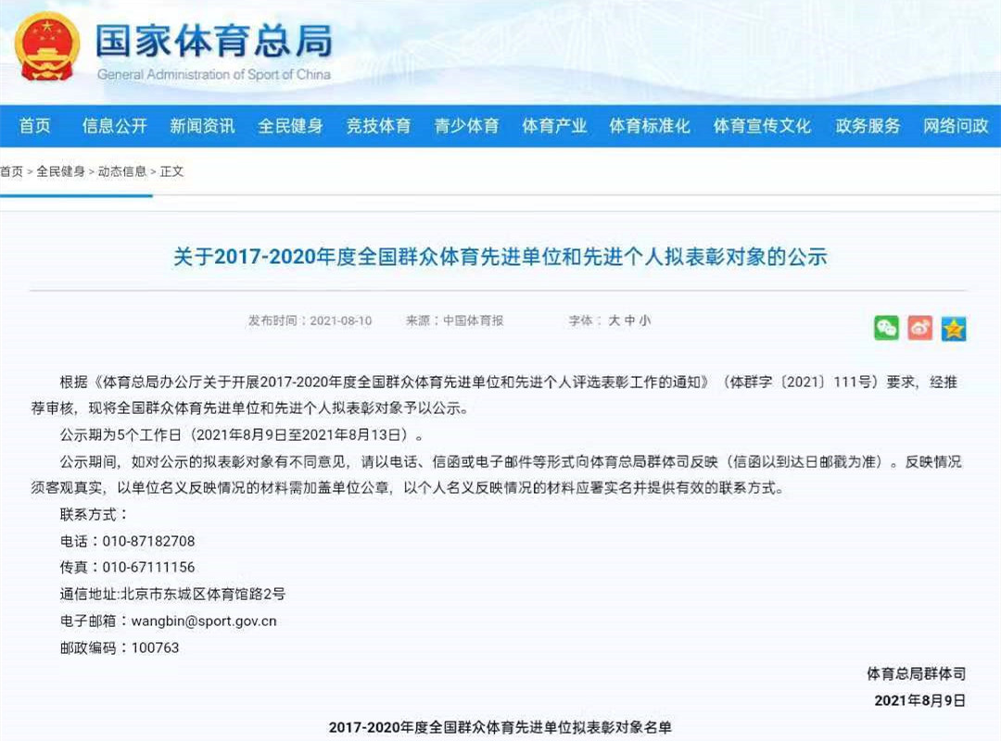

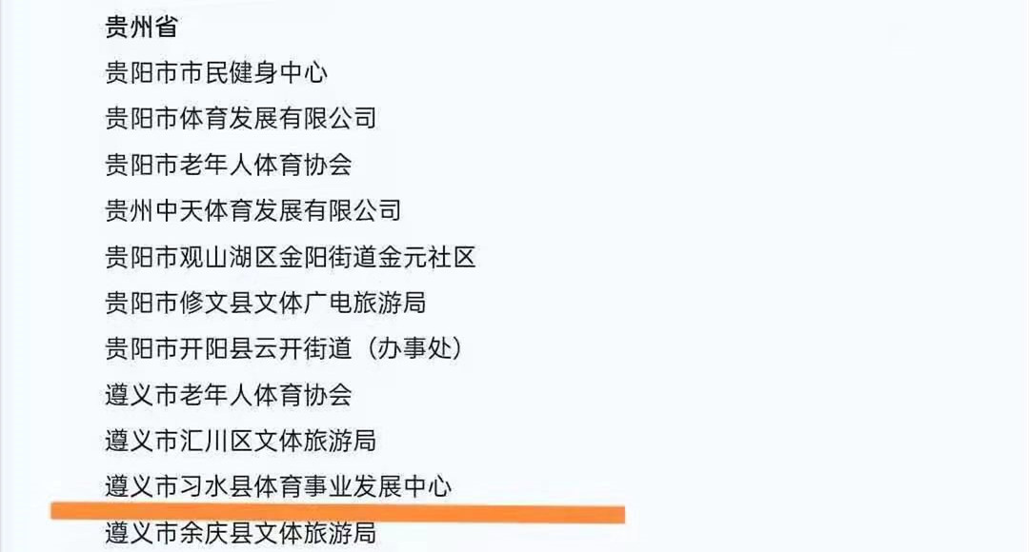

“全国群众体育先进单位”每四年表彰一次，是我国群众体育工作的最高奖项，主要表彰致力于全民健身公共服务体系建设、提高全民身体素质和健康水平、不断满足广大群众日益增长的体育健身需求、为群众体育事业做出重要贡献的单位和集体。

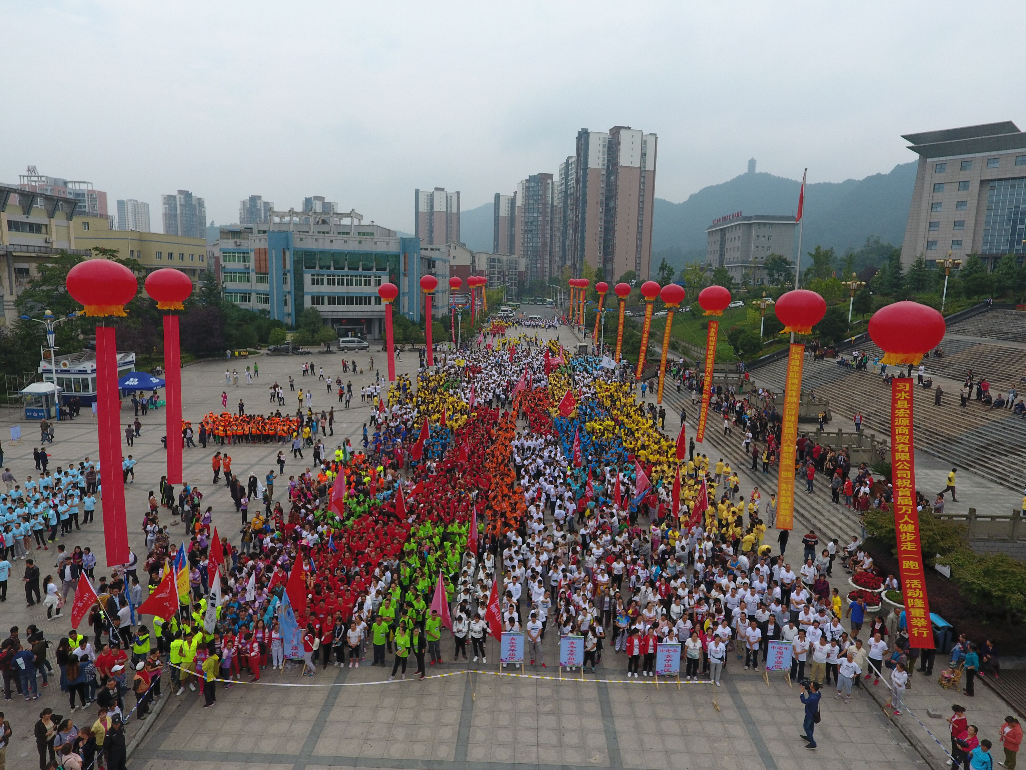

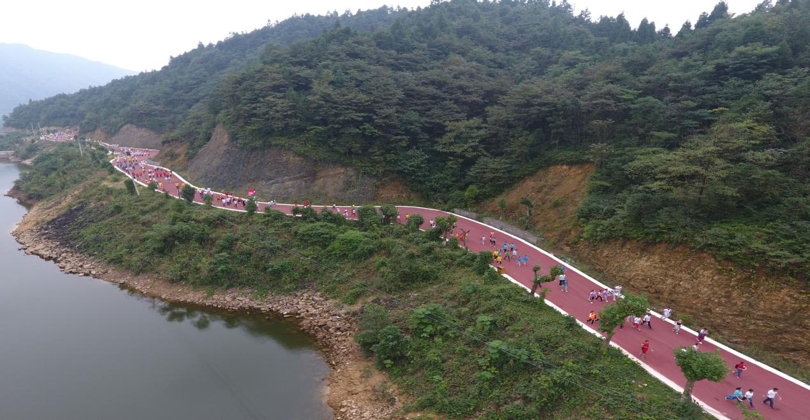

近年来，习水县体育工作以办人民满意的体育工作为出发点，以全民健身助推脱贫攻坚和全面小康为目标，做广做实“六个身边”工程，并立足于辖区实际，积极依托各类单项体育协会、俱乐部和社会力量，广泛开展群众体育活动，全力打造“一县一品”体育赛事，群众体育实现高质量、高效率、可持续发展，公共体育服务水平得到稳步提升。

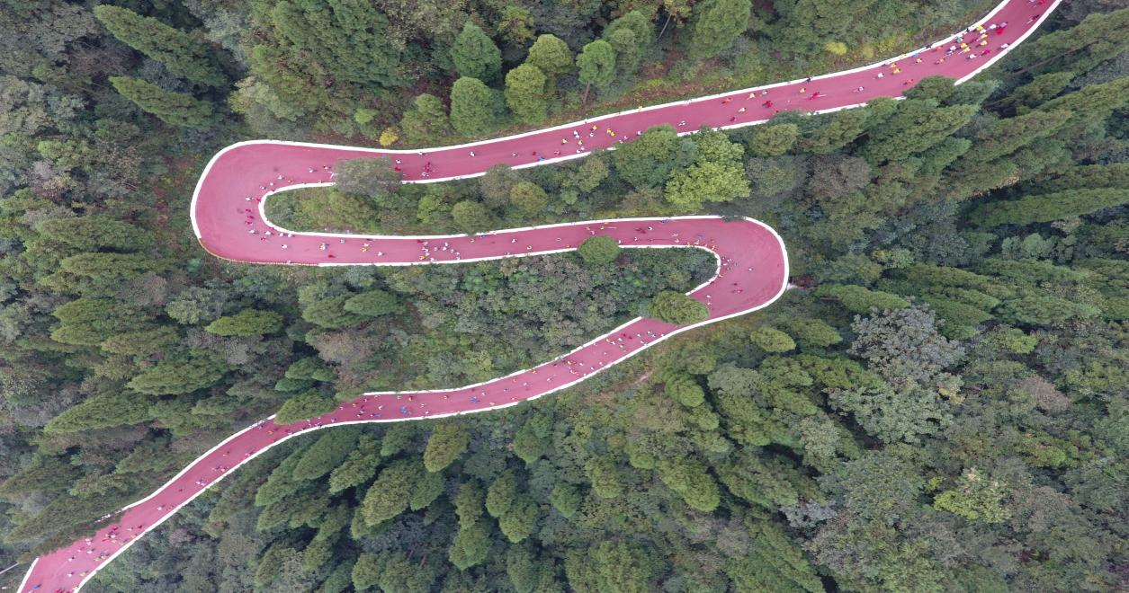

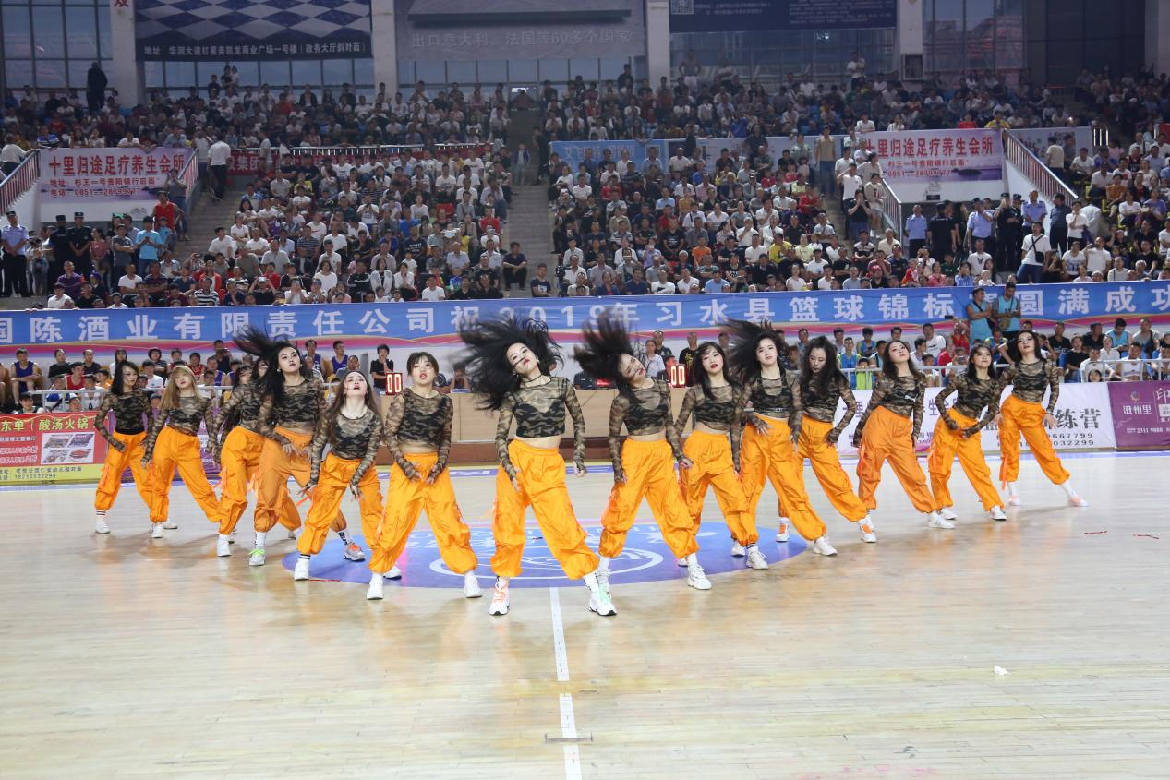

截止2020年，习水县体育场地总面积116.418万平方米，现有各类体育场地1620个，实现全县26个乡镇（街道）、210个行政村、38个居委会农体工程和全民健身路径全覆盖，人均（常住人口）体育场所面积达到2.21平方米。同时，依托以上体育场地设施资源，习水县每年开展大型群众性体育活动达30次以上。